**Site 1 : Windfinder.com**

Ce site présente une carte, sur laquelle sont présentes les stations météos, regroupées par zone (par exemple, si un zone géographique définie contient 14 stations, l’utilisateur peut cliquer sur une bulle affichant 14 pour avoir les détails des stations.

Pour chaque station, on peut consulter les prévisions ou les observations.

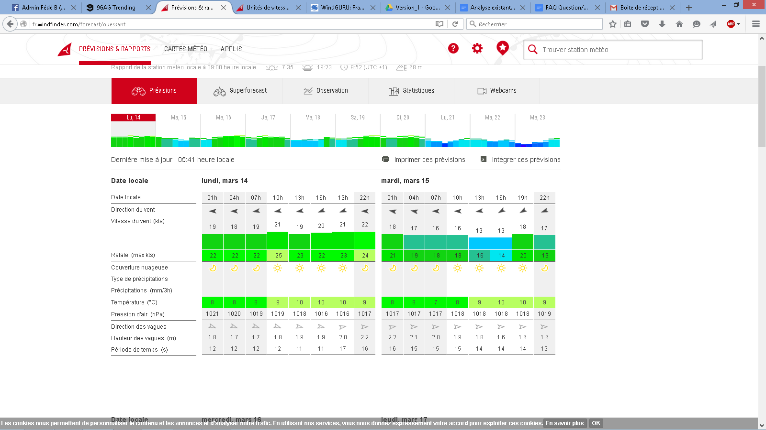

-histogramme global de la semaine, repris en plus détaillé dans les prévisions par jour.

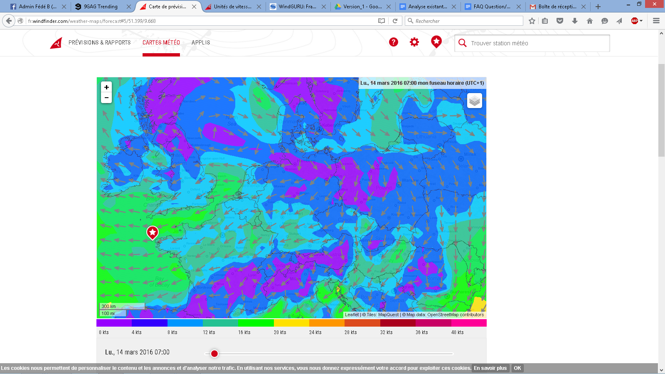

Carte Météo : flèches pour symboliser le sens du vent, code couleur pour la force, échelle de couleur/force du vent présente juste sous la carte.

Ce site présente également une page de configuration permettant de changer :

-la langue du site

-l’unité de vitesse du vent :

-Noeud

-Beaufort

-km/h

-m/s

-le format de l’heure (12/24h)

Le site contient également un système de stations favorites, qui sont mises en évidence sur la carte, ce qui permet de retrouver aisément la station qui nous intéresse

**Site 2 : Windguru.com**

Ce site ne comporte pas de graphique dans la page des prévisions, présence d’un onglet graphique pour le consulter. Le graphique est une courbe, non un histogramme.

Ce site permet de regarder des images en direct filmées par des webcams dans certaines stations météo, ce qui permet de voir la météo sur place.